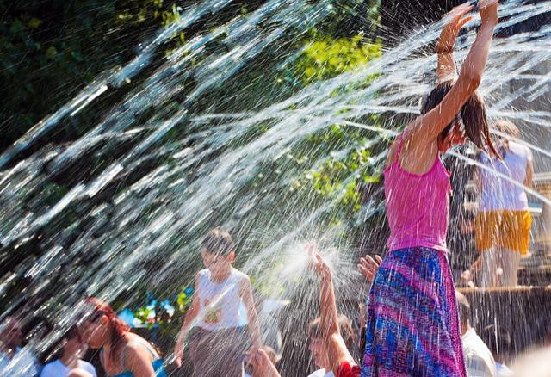
«В Татарстане сохраняется жаркая погода. Жителям республики следует помнить элементарные правила поведения в жару. В жаркую погоду, в первую очередь, необходимо снизить физическую активность. Обмен тепла в организме человека (метаболическая теплопродукция) зависит от уровней физической активности, акклиматизации, возраста и телосложения. Люди должны знать о повышении риска при физической активности во время жаркой погоды и симптомах теплового удара.
Также, чтобы уберечь здоровье от негативного влияния жаркой погоды следует, прежде всего, увеличить потребление жидкости на протяжении дня.
Пожилые люди должны чаще употреблять воду. Следует не допускать обезвоживания у людей, которые не могут обслуживать себя самостоятельно, к таким относятся лежащие больные, дети, пациенты со сниженной умственной функцией.
Избегайте употребления алкоголя, особенно это касается тяжелых алкогольных напитков.
Люди с повышенной чувствительностью к жаре должны оставаться в прохладных помещениях на протяжении того времени, когда солнце находится в своей наиболее активной фазе (с 12:00 до 16:00).
Важно обращать внимание на одежду. В период летней жары следует выбирать одежду из легких и натуральных материалов, носить головные уборы, а также следует избегать тесной одежды.
Во время жары нужно немного сменить пищевой рацион. В меню должны преобладать легкие не горячие блюда, овощи и фрукты. На некоторое время следует полностью исключить из рациона жирную и тяжелую пищу, а также есть поменьше сладкого. Основным блюдом на время жары должны стать супы и каши, а также салаты.
Если есть возможность, то самое жаркое время можно проводить у водных объектов. Каждые полчаса ребенку необходимо предлагать охладиться в воде, но при этом обязательно соблюдайте правила поведения на воде и не оставляйте ребенка без присмотра ни на минуту.
Нужно следить, чтобы ребенок не находился без защиты под прямыми солнечными лучами. Необходимо пользоваться защитой с наивысшим фактором. Загорая, в первое время пребывание на солнце лучше ограничить до 15-20 минут. Старайтесь больше времени проводить в тени.
Больным, употребляющим лекарственные препараты, следует обязательно советоваться со своим врачом относительно того, как они могут влиять на организм человека во время летней жары. Препаратами высокого риска в период жары являются диуретики, антихолинергические средства, нейролептики.

